Об усилении деятельности Советов по профилактике безнадзорности и правонарушений
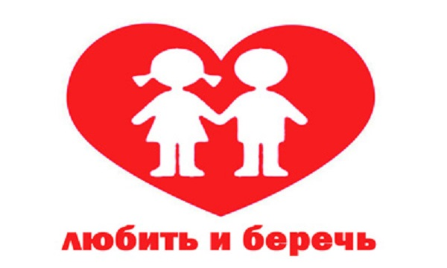
Во исполнение Закона Российской Федерации «Об основах системы профилактики безнадзорности и правонарушений несовершеннолетних» от 24.06.99г. №120-ФЗ, в целях формирования законопослушного поведения и здорового образа жизни обучающихся, профилактики девиантного поведения обучающихся, социальной адаптации и реабилитации обучающихся «группы риска» руководителям общеобразовательных учреждений:
- усилить контроль за организацией деятельности Советов по профилактике безнадзорности и правонарушений среди учащихся;
- проводить заседания Советов по профилактике безнадзорности и правонарушений среди учащихся не реже одного раза в месяц;
- рассматривать на заседаниях Советов по профилактике безнадзорности и правонарушений среди учащихся персональные дела учащихся, пропускающих занятия без уважительной причины; учащихся, склонных к асоциальному поведению, совершению правонарушений, бродяжничеству, употреблению психоактивных веществ, алкогольной и табачной продукции; учащихся из семей, находящихся в социально опасном положении и учащихся группы «риска»;
- осуществлять контроль за реализацией программ индивидуальной работы с учащимися, состоящими на внутришкольном учете, на учёте в ПДН МО МВД России «Советский», из семей, находящихся в социально опасном положении;
- организовывать и проводить индивидуальную профилактическую работу в отношении родителей (законных представителей) в случае неисполнения ими обязанностей по воспитанию своих детей;
- осуществлять взаимодействие по данным вопросам с управлением образования, КДН и ЗП при администрации Советского муниципального района, МО МВД России «Советский» и другими компетентными органами системы профилактики;
- осуществлять контроль за ведением документации и отчетности деятельности Совета по профилактике безнадзорности и правонарушений среди учащихся;
- обеспечить порядок рассмотрения персональных дел учащихся согласно схеме: Совет по профилактике безнадзорности и правонарушений среди учащихся – Координационная комиссия управления образования – Общественная комиссия при администрации поселения - Комиссия по делам несовершеннолетних и защите их прав при администрации Советского муниципального района;
- предоставлять в управление образования Соколовой М.В.:

